**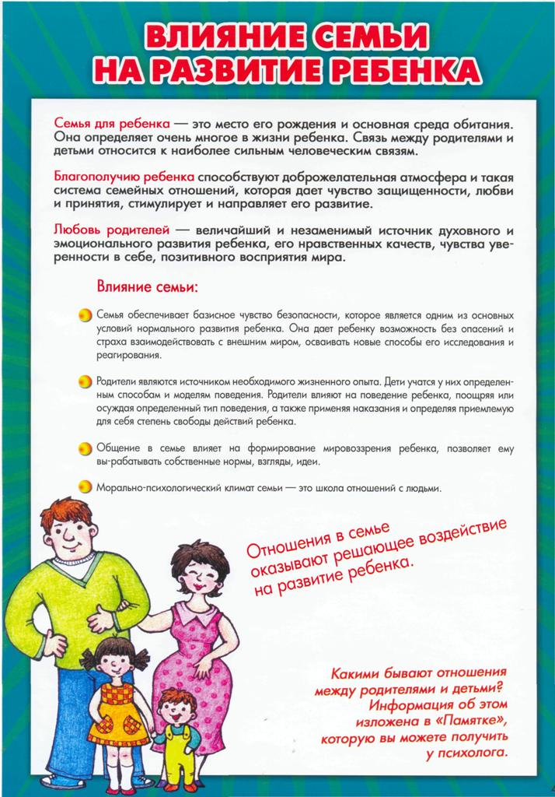**

* Если ребенка постоянно критикуют, он учится … ненавидеть
* Если ребенок живет во вражде, он учится … быть агрессивным
* Если ребенок растет в упреках, он учится … жить с чувством вины
* Если ребенка высмеивают, он учится … быть замкнутым
* Если ребенок растет в терпимости, он учится … понимать других
* Если ребенка хвалят, он учится … быть благородным
* Если ребенок растет в честности, он учится … быть справедливым
* Если ребенок растет в безопасности, он учится … верить людям, доверять
* Если ребенка поддерживают, он учится … ценить себя
* Если ребенок живет в понимании и дружелюбии, он учится … находить любовь в этом мире, отзывчивости, любить

****

**5 объятий - для выживания**

**10 объятий- для поддержки**

**15 объятий- для роста и развития**

**МБОУ ЦЕНТР ДИАГНОСТИКИ И КОНСУЛЬТИРОВАНИЯ САЛЬСКОГО РАЙОНА**

PE02278_

**«Плохими дети не рождаются. Ребенок рождается, чтобы узнать мир, а не злить родителей… Ребенок живет с первых минут рождения, а не готовится к жизни. Ребенок – существо социальное. Всякая личность развивается в общении. Ребенку необходимо сотрудничество. В сотрудничестве ребенок оказывается гораздо умнее, сильнее, чем при самостоятельной работе».**

**Ш.Амонашвили**

**г. Сальск**

**2014**

**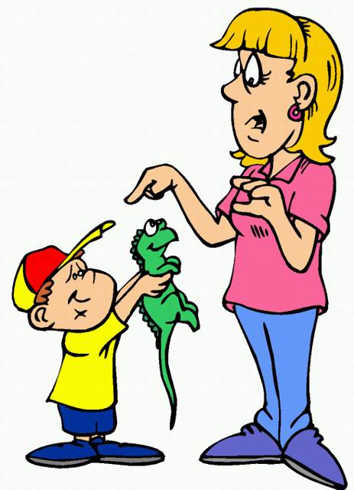Авторитарный стиль**

* Родители представляют, каким должен вырасти их ребенок, и прилагают к этому максимум усилий.
* В своих требованиях они категоричны и неуступчивы.
* В общении с ребенком они отдают приказы, устанавливают жесткие требования и правила, не допускают их обсуждения.
* Закрыты для постоянного общения с детьми.
* Дети, как правило, замкнуты, боязливы, угрюмы и зависимы, непритязательны и раздражимы.
* Девочки обычно остаются пассивными и зависимыми на протяжении подросткового и юношеского возраста.
* Мальчики могут стать неуправляемыми и агрессивными.

**Опекающий стиль**

* Удовлетворение всех потребностей ребенка, родители ограждают его от каких-либо забот, усилий и трудностей, принимая их на себя; полностью концентрируя свое внимание на ребенке.
* Родители блокируют процесс серьезной подготовки детей к столкновению с реальностью за порогом родного дома.
* Этот стиль воспитания приводит, с одной стороны, к чрезмерному преувеличению собственной значимости у детей и подростков, с другой – к формированию у него тревожности, беспомощности, запаздыванию социальной зрелости.
* В последствие у подростков могут быть частые нервные срывы в переходном возрасте.
* Дети начинают восставать против чрезмерной родительской опеки.

**F:\Клипарты\FSPLAY.WMFF:\Клипарты\J0279644.WMFИндифферентный стиль**

* Проблемы воспитания не являются для родителей первостепенными, поскольку у них другие заботы.
* Родители не устанавливают для детей никаких ограничений, безразличны к собственным детям.
* Закрыты для общения, из-за обремененности собственными проблемами у них не остается сил на воспитание детей. Безразличие родителей сочетается с враждебностью.
* Свои проблемы ребёнку приходится решать самому.
* Ребенка ничто не удерживает от того, чтобы дать волю своим самым разрушительным импульсам и проявить склонность к правонарушающему поведению.

**Хаотический стиль**

* Отсутствие единого подхода к воспитанию, когда нет ясно выраженных, конкретных требований к ребенку.
* Противоречия, разногласия в выборе воспитательных средств между родителями.
* Не удовлетворяется потребность в стабильности и упорядоченности окружающего мира, наличии четких ориентиров в поведении и оценках.
* Непредсказуемость родительских реакций лишает ребенка ощущения стабильности и провоцирует повышенную тревожность, неуверенность, импульсивность, а в сложных ситуациях даже агрессивность и неуправляемость, социальную дезадаптацию.
* У ребенка не формируется самоконтроль и чувство ответственности, отмечаются незрелость суждений, заниженная самооценка.

**Либеральный стиль**

* Родители слишком высоко ценят своего ребенка, считают простительными его слабости.
* Легко общаются с ним, доверяют ему во всем.
* Не склонны к запретам и ограничениям.
* Ребенок в такой семье слабо или совсем не регламентирует поведение.
* Родители открыты для общения с детьми.
* Детям предоставлен избыток свободы или руководство родителей незначительно.
* Преобладает безусловная родительская любовь.

**** **j0336777** **Авторитетный стиль**

* Родители сознают свою важную роль в становлении личности ребенка, но и за ним признают право на саморазвитие.
* Понимают, какие требования необходимо диктовать, какие обсуждать. В разумных пределах готовы пересматривать свои позиции.
* Признают и поощряют автономию своих детей.
* Открыты для общения и обсуждения с детьми установленных правил поведения; допускают изменения своих требований в разумных пределах.
* Дети превосходно адаптированы, уверены в себе, у них развит самоконтроль и социальные навыки.
* Хорошо учатся в школе и обладают высокой самооценкой.